Задание на 26 .05.2020 г.

- Часть. Огневая подготовка .Влияние условий стрельбы на полет пули
- Часть. Круговая тренировка 5 кругов.

Влияние условий стрельбы на полет пули
Табличные данные траектории соответствуют нормальным условиям стрельбы.

За нормальные (табличные) условия приняты следующие:

Метеорологические условия:

- атмосферное (барометрическое) давление на горизонте оружия 750 мм рт. ст.;

- температура воздуха на горизонте оружия +15° С;

- относительная влажность воздуха 50% (относительной влажностью называется отношение количества водяных паров, содержащихся в воздухе, к наибольшему количеству водяных паров, которое может содержаться в воздухе при данной температуре);

- ветер отсутствует (атмосфера неподвижна).

Баллистические условия:

- вес пули, начальная скорость и угол вылета равны значениям, указанным в таблицах стрельбы;

- температура заряда +15°С;

- форма пули соответствует установленному чертежу;

- высота мушки установлена по данным приведения оружия к нормальному бою;

- высоты (деления) прицела соответствуют табличным углам прицеливания.

Топографические условия:

- цель находится на горизонте оружия;

- боковой наклон оружия отсутствует.

При отклонении условий стрельбы от нормальных может возникнуть необходимость определения и учета поправок дальности и направления стрельбы.

Влияние внешних факторов на полет пули

С увеличением атмосферного давления плотность воздуха увеличивается, а вследствие этого увеличивается сила сопротивления воздуха и уменьшается дальность полета пули.

Наоборот, с уменьшением атмосферного давления плотность и сила сопротивления воздуха уменьшаются, а дальность полета пули увеличивается.

При повышении температуры плотность воздуха уменьшается, а вследствие этого уменьшается сила сопротивления воздуха и увеличивается дальность полета пули. Наоборот, с понижением температуры плотность и сила сопротивления воздуха увеличиваются, и дальность полета пули уменьшается.

При попутном ветре уменьшается скорость полета пули относительно воздуха. С уменьшением скорости полета пули относительно воздуха сила сопротивления воздуха уменьшается. Поэтому при попутном ветре пуля полетит дальше, чем при безветрии.

При встречном ветре скорость пули относительно воздуха будет больше, чем при безветрии, следовательно, сила сопротивления воздуха увеличится, и дальность полета пули уменьшится.

Продольный (попутный, встречный) ветер на полет пули оказывает незначительное влияние, и в практике стрельбы из стрелкового оружия поправки на такой ветер не вводятся
Боковой ветер оказывает давление на боковую поверхность пули и отклоняет ее в сторону от плоскости стрельбы в зависимости от его направления: ветер справа отклоняет пулю в левую сторону, ветер слева - в правую сторону.

Изменение влажности воздуха оказывает незначительное влияние на плотность воздуха и, следовательно, на дальность полета пули, поэтому оно не учитывается при стрельбе.

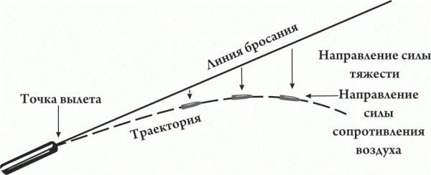

2Часть. Круговая тренировка 5 кругов

1 станция «Отжимание»;
2 станция «Пресс»;
3 станция «Поднимание туловища»;
4 станция «Лежа на животе поднимание рук и ног одновременно с задержкой»;
5 станция «Выпрыгивание с полного приседа»;
- На каждую станцию отводится 30 сек., отдых в промежутках – 30 сек.

